Учимся слушать классическую музыку
Все знают, что слушать классическую музыку надо в абсолютной тишине. Спросите ребенка, что он чувствует, слушая данное произведение. Попросите его станцевать свою фантазию под эту пьесу.
Теперь, когда ребенок «прощупал» ее телом, нашел ее в себе с помощью фантазии и эмоций, можно рассказать о том, как слушают музыку в концертных залах. Ребенок по вашей просьбе посидит тихонько, а вы предложите ему сыграть в «угадайку».
Попросите его назвать известную мелодию среди незнакомых отрывков. Увидите, как он обрадуется, когда услышит «свою». Вот теперь он готов к прослушиванию музыки. Это станет для него настоящим удовольствием, ведь с этой пьесой у него связана масса положительных эмоций.
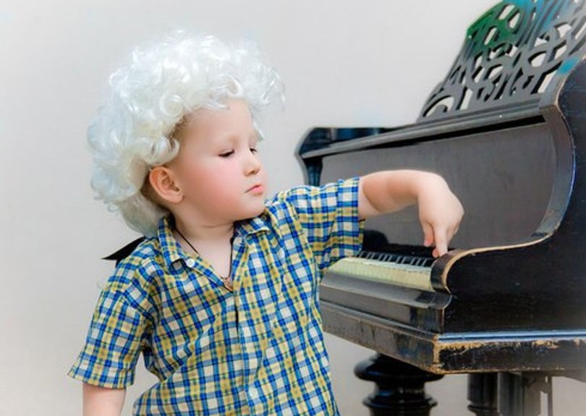
Начните слушать классику с произведений Моцарта, Чайковского «Детский альбом», балеты «Щелкунчик» и «Лебединое озеро», Шумана «Детский альбом» и «Детские сцены», Вивальди «Времена года».

